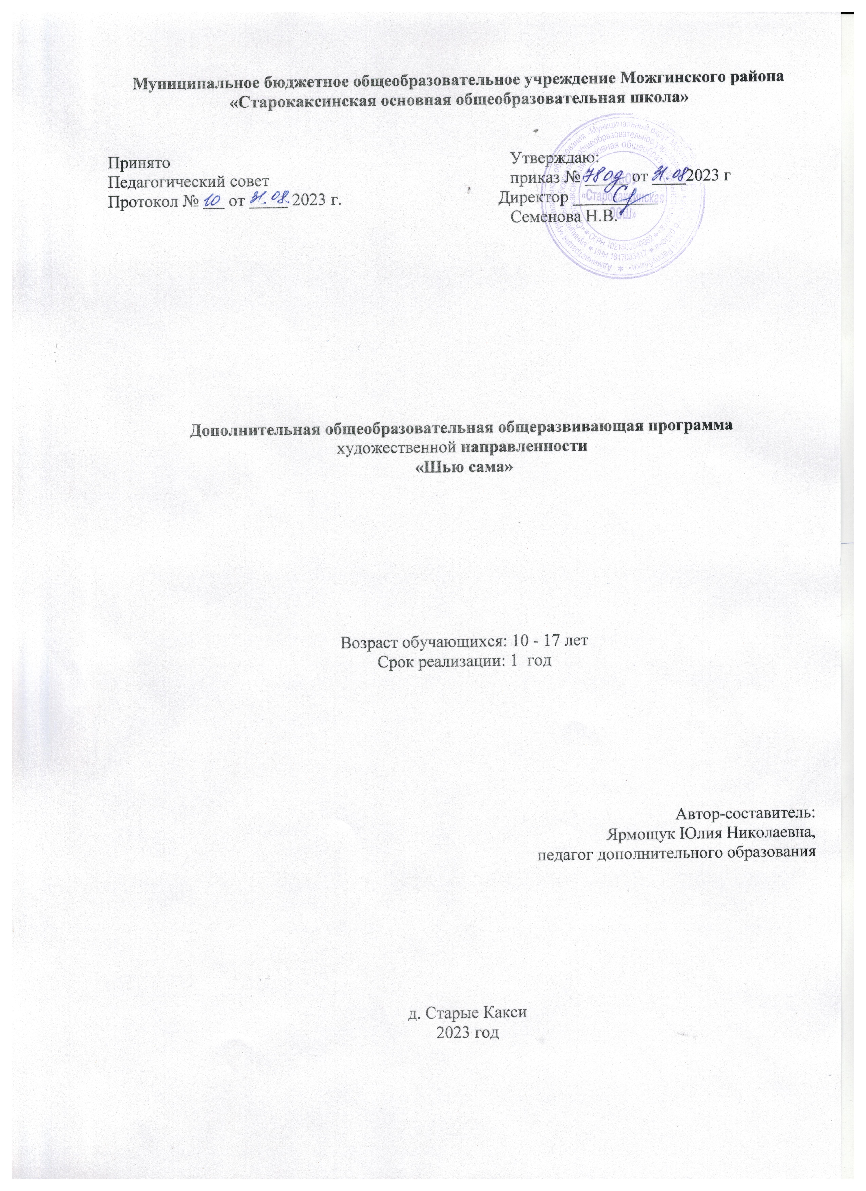

Раздел 1 «Комплекс основных характеристик дополнительной общеобразовательной общеразвивающей программы»

1.1.Пояснительная записка
Дополнительная общеобразовательная общеразвивающая программа «Шью сама» разработана в соответствии с требованиями нормативных документов и на основании Положения о дополнительной общеобразовательной общеразвивающей программе (утверждено приказом директора МБОУ «Старокаксинская ООШ»» от 31 августа 2023 года № 78-од.)

- направленность программы – художественная
- актуальность программы, отличительные особенности программы –
Одежда является составной частью материальной и духовной культуры общества, с одной стороны, это материальные ценности, созданные человеческим трудом и удовлетворяющие определенные потребности, с другой стороны - произведение декоративно-прикладного искусства, эстетически преобразующее облик человека. Вместе с архитектурными сооружениями, предметами труда и быта, одежда отражает развитие производительных сил определенного исторического периода, климатические условия страны обитания, национальные особенности жизни народа и его представление о красоте.
Понятия «одежда» и «костюм» во многом сходны, но имеют существенное различия. Одежда включает в себя различные виды покровов человеческого тела: белье, платье, чулочно-носочные изделия, обувь, головные уборы. Связанные единство назначения и использования, дополненные аксессуарами, украшениями, прической, гримом эти предметы составляют костюм. Именно костюм является выразителем социальной и индивидуальной характеристики человека, его возраста, пола, характера, эстетического вкуса, безраздельно сливаясь с физическим обликом человека, костюм формирует его в соответствии с общественным эстетическим и нравственным идеалом. Это очень важный аспект в формировании личности ребенка. Изделия ручной работы имеют огромную ценность и популярность.
Разноуровневая программа позволяет заниматься с детьми разного уровня физического и психического развития, оказывает помощь и поддержку одарённым детям.
Представленную программу можно рассматривать как тематически направленную, развивающую творческие способности обучающихся, доступную в любом образовательном и культурном учреждении практически каждому ребенку.
- адресат программы – Настоящая программа предназначена для детей и подростков от 10 до 17 лет, в ходе занятий они обучаются изготовлению костюмного ассортимента, аксессуаров и дополнительных предметов к костюму, мягкой игрушки, лоскутному шитью. Программа ориентирована на развитие творческого потенциала каждого ребёнка, на освоение новых технологий.
- формы обучения - для обучения по программе «Шью сама» используются групповые, мелкогрупповые и индивидуальные формы работы.
- объем программы – 36 часов.
- срок освоения программы определяется содержанием программы – 1 год (9 месяцев).
- режим занятий – 1 час в неделю, длительность - 45 мин.
1.2. Цель и задачи программы:
цель – создание условий, для творческого самовыражения личности ребенка через приобретения умений и навыков технологии шитья.
задачи –

образовательные:
- Учить детей работать с оборудованием, инструментами, тканями.
- Учить технологиям и особенностям изготовления отдельных узлов и изделий любого ассортимента.
- Знакомить с историей костюма и направлениями моды.
- Знакомить с историей и технологией лоскутного шитья.
- Учить скоростным навыкам работы с иглой, швейной машиной, утюгом.
- Содействовать в профессиональном самоопределении детей

метапредметные:
- Развивать логическое мышление, сообразительность.
- Развивать усидчивость, аккуратность, внимание, наблюдательность. творческое воображение.
- Развивать познавательные интересы, интеллектуальные и творческие способности детей.
личностные:
- Воспитывать учащихся в атмосфере доверия и сотрудничества для раскрытия творческого потенциала личности каждого ребенка.
- Воспитывать упорство, честность, трудолюбие, достижение желаемого результата.
- Воспитывать доброжелательность, взаимоуважение, взаимовыручку и взаимопомощь в коллективе, умение работать и выполнять коллективные работы и передавать свои знания другим.

1.3.Содержание программы

Учебный план
Дата | № | Название разделов, тем | Количество часов |  |  |  | Форма аттестации/ контроля
 |  |  | Всего | в том числе
 |  |  |  | теория | практика | аттест.
 | 1. | Вводное занятие. Техника безопасности, пожарная безопасность. Начальная  аттестация. | 1 | 1
 | 2 | Общие сведения об оборудовании, стежках, строчках, швах, материалах и  отделках. | 4 | 2 | 2
 | 2.1. | Ручные стежки, строчки |  | 1
 | 2.2 | Выполнение стежков на ткани |  |  | 1
 | 2.3 | Общие свойства о волокнах, их классификация |  | 1
 | 2.4 | Работа с кусочками ткани |  |  | 1
 | 3 | Модуль 1. Пошив мягкой игрушки (ручными стежками) | 10 | 2 | 8
 | 3.1 | Технология работы с разными тканями |  | 1
 | 3.2 | Раскрой мягкой игрушки из х/б ткани, меха, льняных тканей. |  | 1
 | 3.3 | Пошив мягких игрушек |  |  | 8
 | 4 | Модуль 2. Изготовление одежды на куклу | 10 | 2 | 8
 | 4.1 | Выбор моделей, ткани. |  | 1
 | 4.2 | Технология вметывания и втачивания рукавов, соединение лифа и юбки, обработка изделия. |  | 1
 | 4.3 | Пошив изделия |  |  | 8
 | 5 | Модуль 3. Лоскутики | 10 | 2 | 8
 | 5.1 | Народные узоры из лоскутиков. |  | 1
 | 5.2 | . Закономерности цветовых сочетаний. Шаблоны |  | 1
 | 5.3 | Изготовление изделия в лоскутной технике |  |  | 8
 | 6 | Итоговая аттестация. Подведение итогов за прошедший учебный год. Оформление выставок, стендов. | 1 |  |  | 1 | Выставка
 |  | ИТОГО | 36 | 9 | 26 | 1

Содержание учебного плана

Тема 1. Вводное занятие

Теоретическая часть. – 1 ч
Задачи, планы работы объединения, содержание занятий. Организация рабочего места: оборудование, инструменты, приспособления для работы и способы их хранения. ТБ, ППБ, ОТ при работе с электрическим утюгом. Работа с инструментами (ножницами, резцом, иглами, и т.д.). Аттестация обучающихся на начало учебного года.

Тема 2. Общие сведения об оборудовании, стежках, строчках, швах, материалах и отделках.
- Ручные стежки, строчки. – 2 ч.
Теория – 1 ч. Организация рабочего места и основные навыки правильной посадки при выполнении ручных работ. Понятия «стежок», «строчка», «шов». Классификация ручных стежков: прямые, косые, крестообразные. петлеобразные и петельные. Терминология ручных работ. Технические условия выполнения ручных стежков.
Практическая деятельность. – 1 ч. Выполнение прямых, косых, крестообразных, петлеобразных и петельных стежков на ткани.

- Материаловедение. – 2 ч.
Теория – 1 ч. Общие свойства о волокнах, их классификация. Состав, строение и свойства тканей. Ткацкое переплетение: простое, мелкоузорчатое, определение лицевой и изнаночной сторон ткани. Оптические свойства, колорит, рисунок и окраска тканей. Ассортимент тканей (х/б, льняных, шелковых, шерстяных) по строению, свойствам, назначению. Швейные нитки, их свойства и назначение.
Практическая деятельность. – 1 ч. Работа с кусочками ткани. Определение лицевой и изнаночной стороны ткани, нити, основ ассортимента ткани.

Модуль 1. Пошив мягкой игрушки (ручными стежками)

Теоретическая часть. – 2 ч
Раскрой мягкой игрушки из х/б ткани, меха, льняных тканей. Технология работы с разными тканями.

Практическая деятельность. – 8 ч
Пошив мягких игрушек:
- собачка;
- поросенок;
- тигренок;
- шарнирная кукла;
- кукла «Тильда».

Модуль 2. Изготовление одежды на куклу

Теоретическая часть. – 2 ч
Выбор моделей, ткани. Технология вметывания и втачивания рукавов, соединение лифа и юбки, обработка изделия.

Практическая деятельность. – 8 ч
- пошив бального платья для куклы (подготовка выкройки, раскрой, обработка деталей платья, соединение лифа и юбки, вметывание и втачивание рукавов в пройму. В.Т.О. платья. Подбор и пришивание фурнитуры.);
- пошив брюк для куклы (подготовка выкроек, раскрой ткани, обметка деталей, В.Т.О. деталей, сборка деталей, окончательная обработка изделия).

Модуль 3. Лоскутики
Теоретическая часть. – 2 ч
Народные узоры из лоскутиков. Разнообразие узоров из лоскутиков. Применение лоскутиков для изготовления различных предметов (прихваток, одеял, панно, и т.д.). Природа цвета. Закономерности цветовых сочетаний. Шаблоны.

Практическая деятельность. – 8 ч
- панно/покрывало (подбор ткани по цвету, раскрой по шаблонам, шитье на основу, обработка краев изделия.);
- изготовление прихватки для горячего. (Подготовка шаблонов. Подбор ткани. Раскрой и шитье салфетки. В.Т.О. салфетки).
- сумка.

Тема 6. Итоговое занятие.
Практическая деятельность, аттестация. – 1 ч
Подведение итогов за прошедший учебный год. Оформление выставок, стендов. Подготовка к общему празднику и участие в нем.
1.4.Планируемые результаты:
Метапредметные:
- уметь правильно готовиться к занятию;
- уметь подбирать необходимый материал для работы;
- правильно использовать инструменты и приспособления при работе с тканью;
- уметь переводить на ткань выкройку;
- уметь применять цветовую гамму;
- уметь экономно расходовать материалы;
- уметь оформлять и оценивать изделия.
Предметные:
- знать свойства и виды ткани;
- знать технологию изготовления мягкой игрушки;
- знать технологию изготовления одежды на куклу;
- знать основные приёмы лоскутной техники.
Личностные качества:
- познавательный интерес;
- развитие психических процессов;
- учиться быть самостоятельным;
- развитие навыков сотрудничества.

Раздел 2. «Комплекс организационно-педагогических условий»

2.1.Календарный учебный график

 | 1 год обучения
Комплектование групп | До 1 сентября 2023
Дата начала и окончания учебного года | 1.09.2023-31.05.2024
Количество учебных недель | 36
Количество учебных дней | 36

2.2.Условия реализации программы
- база проведения занятий - МБОУ « Старокаксинская ООШ», материальные ресурсы – швейная мастерская, компьютер, колонки, аудио и видео диски, швейные машины, шпульные колпачки, шпульки, масло машинное, отвертки, иглы машинные, булавки, ножницы, сантиметры, нитки, линейки, карандаши, ластик, точилка, фломастер, мел ученический, бумага для выкроек, клей, калька, миллиметровая бумага, клей, универсальные лекала, пособия по моделированию, плакаты, образцы по узловой обработки изделий, фурнитура, куклы..

2.3.Формы аттестации – начальный аттестация – на первых занятиях;
  - итоговая аттестация – вторая, третья декада мая.

2.4.Оценочные материалы

Подводятся итоги проделанной работы, проходит собеседование по пройденному материалу, демонстрация выполненных работ, отмечаются достигнутые успехи.

В ходе обучения используются систематизированные материалы наблюдений (оценочные листы, материалы и листы наблюдений и т.п.) за процессом овладения знаниями, умениями, навыками, компетенциями, предусмотренными программой.

2.5.Методические материалы
- особенности организации образовательного процесса – очно.
- формы организации образовательного процесса: коллективная, индивидуально-групповая.
- формы организации учебного занятия – практическое занятие, мастер-класс, создание проектов.
- методы обучения (словесные, практические, игровые, наглядные, проектно-конструкторские, проблемные.) и воспитания (поощрение, упражнение, стимулирование, мотивация и др.);
- педагогические технологии - технология группового обучения, технология игровой деятельности, коммуникативная технология обучения, здоровьесберегающая технология.

- алгоритм учебного занятия – Каждое занятие комплексное, включающее три этапа.

I этап - подготовительный
Идет подготовка детей к учебной деятельности: организационный момент.
II этап - основной
Занимает большую часть времени: презентация и закрепление нового материала, проведение физкультминутки или динамической паузы.
III этап - заключительный
На заключительном этапе подводятся итоги занятия, обобщается изученный материал.

2.6. Рабочая программа воспитания

Цель: создание условий для саморазвития и самореализации личности учащихся, их успешной социализации в обществе;
Задачи:
- формировать у учащихся осознание нравственной культуры миропонимания;
- формировать у учащихся умение работать в коллективе, сотрудничать с другими детьми;
- развивать творческие способности учащихся;.

Оценка достижения планируемых результатов воспитания проводится педагогическим работником на основе педагогического наблюдения.

Календарный план воспитательной работы

Направления воспитательной работы | Мероприятие | Задачи | Сроки проведения
Нравственное и духовное воспитание | Участие в районных конкурсах | Содействие развитию художественного творчества среди детей | По плану РЦДОД
 | Поделки на День пожилых, День матери, Новый год | Создание условий для творческой самореализации детей и подростков, развития их творческого потенциала | Ноябрь  Декабрь
 | «Родительская декада» | Привлечение родителей к совместной деятельности с детьми | Декабрь

Литература для обучающихся:
- Андреева Р. П. Лоскутное шитье / Р. П. Андреева. – СПб. : Литера, 2001. – 93с.
- Егорова Р. И. Учись шить : Кн. для учащихся сред. шк. возраста / Р. И. Егорова, В. П. Монастырная. - 2-е изд. – М. : Просвещение, 1989. - 156 с.
- Костикова И. Ю. Школа лоскутной техники / И. Костикова. – М. : Мир книги, 2010. - 191 с.
- Орлова Л. В Азбука моды : [Для детей] / Л. Орлова. – М. : Просвещение, 1989. - 175 с.
- Пэчворк : лоскутный шедевр за 3 дня / сост. Кашин С. П. – М. : Энтраст Трейдинг, 2015. - 254 с.
- Ращупкина С. Ю. Лоскутное шитье и аппликация / С. Ю. Ращупкина. – М. :
РИПОЛ классик, 2011. - 254 с.

Литература для педагога:
- Женская одежда. Моделирование / [Топоровская Н. А.]. - М. : Мир книги, 2005 (Н.Новгород : ГИПП Нижполиграф). - 319 с.
- Каминская Е. А. Мягкие игрушки своими руками : подробные описания, понятные выкройки, яркие иллюстрации / Е. Каминская. – М.: Эксмо, 2013. – 64 с.
- Лысенко Л. Н. Юбка от «А» до «Я» : учебно-методическое пособие / Л. Н. Лысенко. - Волгоград : Изд-во ВГПУ : Перемена, 2006 (Волгоград : Тип. изд-ва «Перемена»). - 136 с.;
- Максимова М. В. Лоскутики/ М. Максимова, М. Кузьмина. - М. : ЭКСМО- пресс, 1998. - (Заботы маленькой хозяйки).
- Максимова М. В. Школа рукоделия : Лоскутики. Вышивка. Макраме / М. Максимова, М. Кузьмина. - М. : ЭКСМО-Пресс, 1999. - 230 с.
- Максимова М. В. Мозаика лоскутных узоров [Электронный ресурс] /
- М. Максимова, М. Кузьмина, Н. Кузьмина. – М. : Эксмо, 2013. - 63 с.
- Мишенина С.Ю. Диагностика оценки качества образовательного процесса : методическое пособие для педагогов дополнительного образования. URL: https://nsportal.ru/shkola/dopolnitelnoe-obrazovanie/library/2018/01/26/ metodicheskoe-posobie-dlya-pedagogov
- Мода и Стиль / [гл. ред. М. Аксенова]. – М.: Мир энциклопедий Аванта+, 2007. - 476 с.
- Нагель О. И. Художественное лоскутное шитье : Основы лоскутного шитья и традиции народного текстильного лоскута : Учеб.-метод. пособие для учителя / О.И. Нагель. - 2-е изд., дораб. - М. : Шк. Пресса, 2004. - 95 с.
- Фридман Л. М. Психология детей и подростков : справочник для учителей и воспитателей / Л.М. Фридман. – Москва : Издательство Института Психотерапии, 2004. – 480 с. – (Советы психолога)
- Чемодурова Т. И. Мягкая игрушка своими руками : 30 оригинальных изделий / Т. Чемодурова. – М.: Мартин, 2014. - 127 с.
- Чурзина Н. О. Игрушки своими руками / Н. Чурзина. – М. : ОЛМА-пресс ;
- СПб. : Нева, 1999. – 187 с. - (Мягкая игрушка).
- Энциклопедия моды. – СПб. : Литера, 1997. – 409 с

